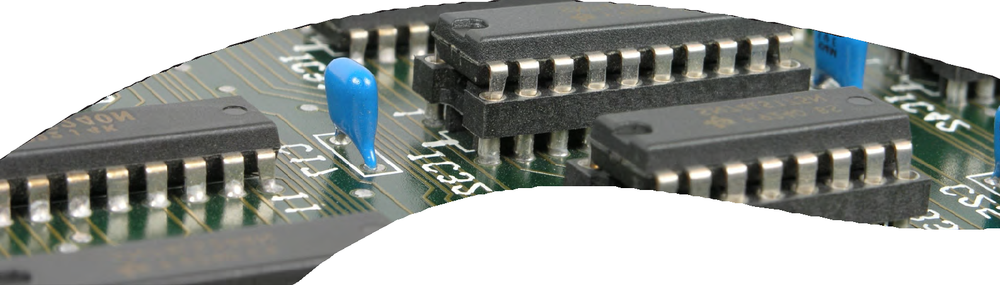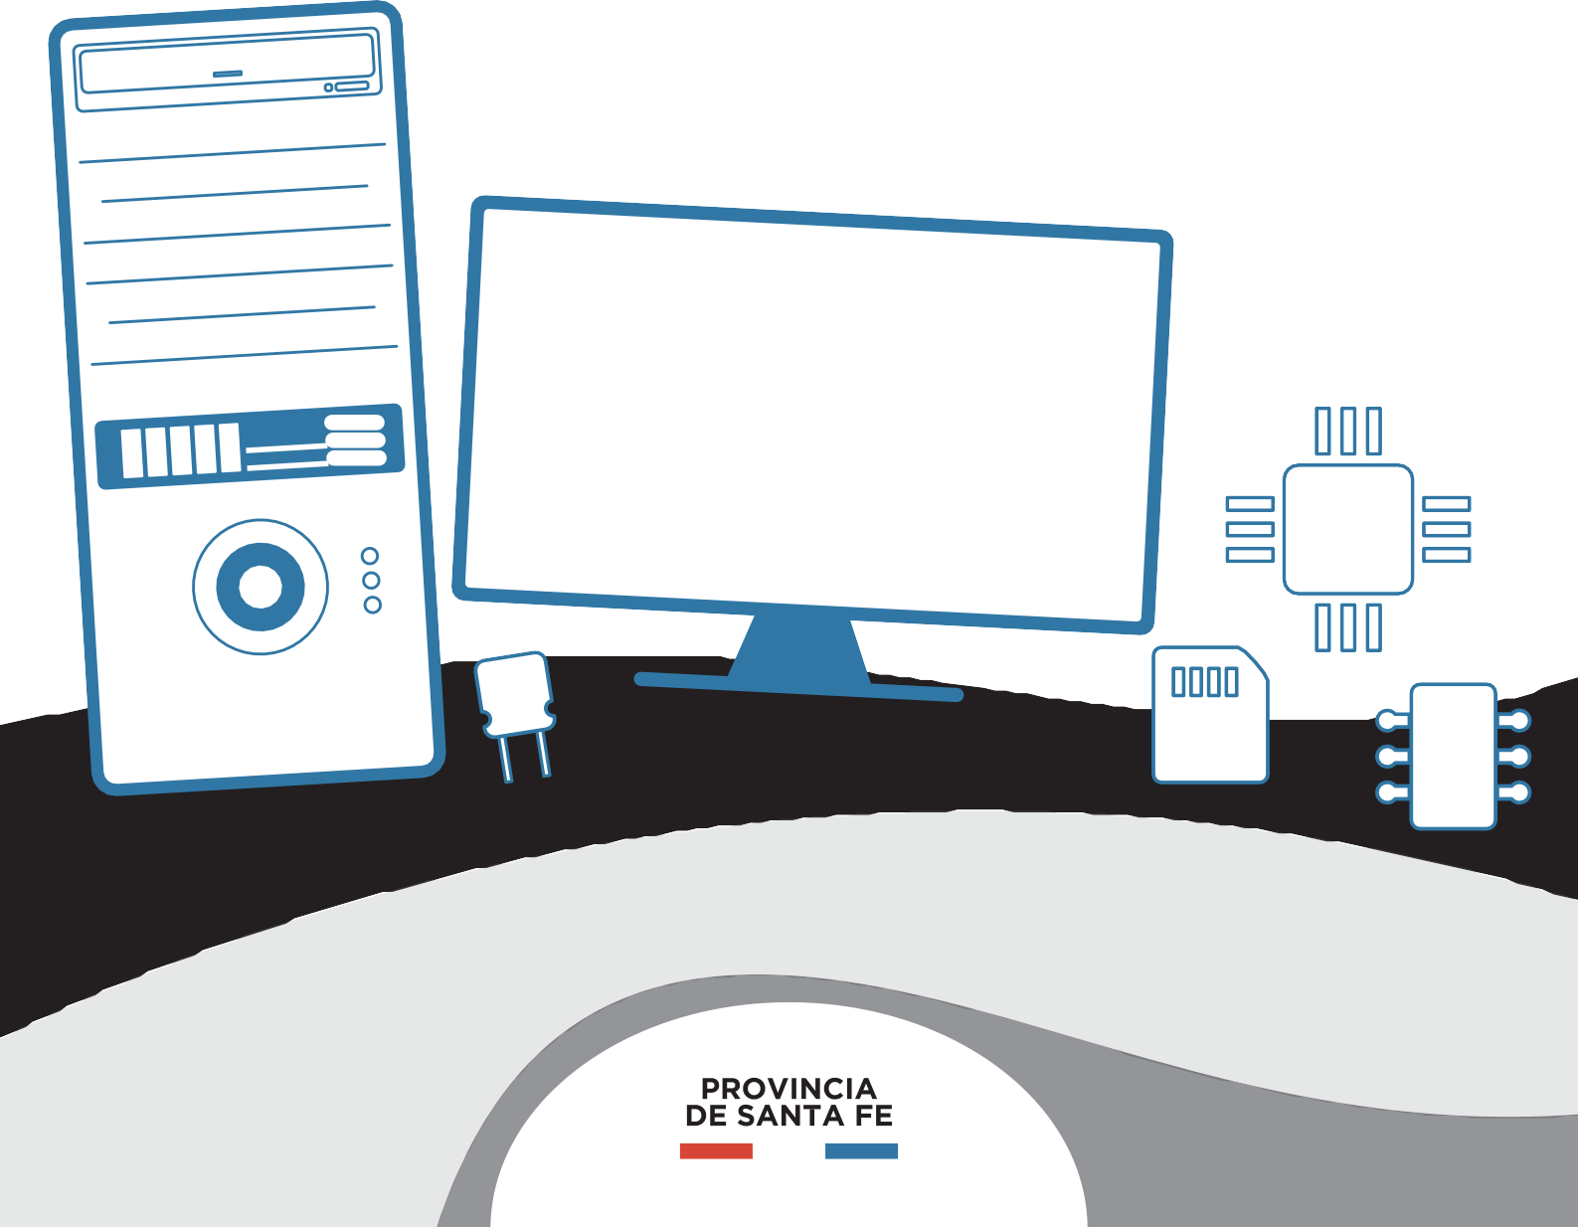Seguimos Aprendiendo en Casa

EDUCACIÓN SECUNDARIA MODALIDAD TÉCNICO PROFESIONAL
TÉCNICO/A EN INFORMÁTICA PROFESIONAL Y PERSONAL

Seguimos Aprendiendo en Casa

EDUCACIÓN SECUNDARIA MODALIDAD
TÉCNICO PROFESIONAL

TÉCNICO/A EN INFORMÁTICA PROFESIONAL Y PERSONAL

Ministerio de Educación de la Provincia de Santa Fe
Técnico/a en Informática Personal y Profesional : educación secundaria modalidad Técnico profesional : 6to año / 1a ed. - Santa Fe : Ministerio de Educación de la Provincia de Santa Fe, 2020.
Libro digital, PDF - (Seguimos aprendiendo en casa)
Archivo Digital: descarga y online ISBN 978-987-8364-07-0
1. Tecnología Informática. 2. Educación Técnica. I. Título. CDD 004.071

AUTORIDADES
Gobernador
de la Provincia de Santa Fe
OMAR PEROTTI

Ministra de Educación
ADRIANA EMA CANTERO

Secretario de Educación
VÍCTOR HUGO DEBLOC
Secretaria de Gestión Territorial Educativa
ROSARIO GUADALUPE CRISTIANI
Secretario de Administación
CRISTIAN ANDRÉS KUVERLING

Subsecretaria de Desarrollo Curricular y Formación Docente
PATRICIA CLAUDIA PETEAN
Subsecretaria de Educación Inicial
ROSA ANA CENCHA
Subsecretaria de Educación Primaria
NANCI NOEMÍ ALARIO
Subsecretario de Educación Secundaria
GREGORIO ESTANISLAO VIETTO
Subsecretaria de Educación Superior
PATRICIA CAROLINA MOSCATO

Director Provincial de Educación Privada
RODOLFO CAMILO FABUCCI
Directora Provincial de Educación Especial
ANALÍA SILVANA BELLA
Director Provincial de Educación Técnica
SALVADOR FERNANDO HADAD
Director Provincial de Educación Física
ALFREDO GUILLERMO GIANSILY

Directora Provincial de Educación Permanente de Jóvenes y Adultos
LUCÍA NORA SALINAS
Director Provincial de Educación Rural
UBALDO ANÍBAL LÓPEZ
Directora Provincial de Educación Intercultural Bilingüe ALEJANDRA MARIELA CIAN
Directora Provincial de Educación Hospitalaria y Domiciliaria
RAQUEL SUSANA TIBALDO
Director Provincial de Educación
en Contextos de Privación de la Libertad
MATÍAS SOLMI
Director Provincial de Tecnologías Educativas
NORBERTO DANIEL PELLEGRINI
Directora Provincial de Bienestar Docente
ANABELLA CARINA FIERRO
Directora Provincial de Equidad y Derechos
VANINA PAOLA FLESIA
Coordinador de Formación Profesional y Capacitación Laboral
CLAUDIO ENRIQUE HERRERA
Supervisor General de Educación Privada
RICARDO NORBERTO GONZÁLEZ

Equipo editorial

Revisión pedagógica GISELA CARRIZO JORGE GORONDÓN

Selección de contenidos
y elaboración de secuencias de enseñanza
CAVALLÍN CARLOS CHANDOHA CRISTINA MILLESIMO FRANCISCO PAREDES CHUARD PABLO ROGAU DANIEL
SÁNCHEZ ROMINA STERKI ALICIA
Colaboración modalidades EQUIPO ESI EDUCACIÓN ESPECIAL:
STELLA PERINO Y SILVIA SCUMACI

Diseño editorial
Portada
LUCIANO CASTELO
Diagramación
CAMILA MALLOZZI

Hola!

A todas y todos nuestros estudiantes que transitan los últimos meses de la escuela obligatoria queremos decirles que estamos particularmente pensando en uds., por eso estos cuadernos de trabajo son específicos para acompañar ese proceso de valorar todo lo aprendido, construir saberes fundamentales para la etapa de vida que sigue, ya sea en los estudios superiores o en el trabajo, o en ambos según el proyecto de cada quien.
Lo importante es seguir aprendiendo y creciendo y poder armar un proyecto de vida.
Estas páginas son una invitación a hacer con compañeros y docentes, el camino de asegurar conocimientos, capacidades, habilidades importantes para continuar los recorridos que elijan y atendiendo las orientaciones de cada cursado.
Queremos acompañarlos especialmente en las experiencias de aprendizaje escolar que habiliten esas oportunidades y animarlos para los desafíos del tramo final.
Felicitaciones por todo lo hecho y por haber llegado hasta aquí. Afectuosamente.

ADRIANA EMA CANTERO
Ministra de Educación

Estimado Estudiante de 6to. Año Técnico:

El tiempo de pandemia que nos toca vivir es nuevo y difícil. En gran parte del planeta suceden condiciones similares. Muchas veces investigar y saber permite entender lo que pasa, responder algunas preguntas y encontrarle sentido a la vida.

Seguramente te preocuparan las prácticas profesionalizantes truncadas, que aún no pudieron hacerse y que son tan significativas para el perfil de tu terminalidad técnica. Quizás estas extrañando la escuela, tus compañeros, tus amigos. ¡Quizás quieres vivir esos momentos imaginados de “la promo”, los juegos, los abrazos interminables, los últimos meses, las despedidas!
Son momentos raros que te quitan cosas que esperabas. A veces tenemos que aprender de situaciones inesperadas e inéditas.

Este cuaderno que escribimos quiere acompañarte con exploraciones, contenidos y actividades.
Intenta mantenerte en contacto con tus profesores y el preceptor/a de tu confianza.

Dicen en el barrio que “la esperanza es lo último que se pierde”, todas y todos esperamos algo del futuro, también a alguien que venga a conmovernos, que llegue un nuevo sueño que anide en el alma una nueva palabra que aliente y con ello convertir la energía de algunos agobios en un hermoso proyecto; y entonces la esperanza también puede ser la actitud de un joven que no se entrega y persiste en construir un proyecto de vida digno que te de libertad y esas pequeñas fuerzas que mueven montañas.

Al leer estas palabras quizás pienses que hay expresiones idealizadas y tienes el derecho a dudar, pero con el correr de los días encontrarás senderos que podrán entusiasmarte a vos y a tus compañeros, y andarás un camino nuevo. Que nadie te apure, hay tiempo para pensar, decidir y comenzar.

El 6to. Año de la Escuela Técnica cierra un capítulo escolar y se te ofrecen otros que podrás recorrer. El nivel superior es una cultura académica diferente. Desarrollarás otros afectos, nuevos vínculos, descubrirás que el lenguaje y el pensamiento pueden llevarte de viaje por saberes asombrosos. Ese también es tu derecho en los institutos superiores y en las universidades de nuestra provincia.

Este tiempo es inquietante y desafía las posibilidades de concretar los sueños. El deseo de aprender y el deseo de enseñar siempre se renuevan, por eso es necesario seguir aprendiendo. Hay que hacerle preguntas a las realidades que nos conmueven para desarrollar nuevas experiencias.

Deseamos que este cuaderno sea un guión, quizá el último guión de la secundaria técnica que te ayude a transitar el tramo final en esa escuela que te cuido y pronto despedirás. No te lo pierdas, compartí estos renglones con tu compañera/o entrañable; ese/a que te quiere, te comprende y te espera.

Los pasajes de las adolescencias tienen tramos fríos y otros con luces cálidas. Hay inviernos y hay primaveras, ya lo vivieron y lo saben. Cuando sean personas crecidas, estas experiencias nutrirán sus identidades y los proyectos; y a la vez, estos pasajes se recordarán como fotos que llevan bajo el brazo. No olvides, que la suerte puede estar de tu lado, que el azar puede invitarte a pasear, pero, en gran parte los sueños se concretan con algunos esfuerzos que vos podrás realizar con otros.

Queremos que te vaya bien en la vida y en los caminos que decidas recorrer. Hasta pronto.

VICTOR HUGO DEBLOC
Secretario de Educación

Estimadas y estimados estudiantes y docentes de 6to año.

“Tenemos que terminar con esta idea que les planteamos a los chicos de que el único sentido de conservar su vida es para que trabajen y sobrevivan: el sentido de conservar su vida es para producir un país distinto en donde puedan recuperar los sueños. Y la escuela es un lugar de recuperación de sueños, no solamente de auto-conservación.”
Silvia Bleichmar (2012)1.

Sostenemos la relevancia de la Educación Técnica, con una rica historia y tradición en nuestro país y provincia, ligada a la promoción de una cultura del trabajo, y con fuerte vinculación con el sector socio-productivo. Si bien uno de sus propósitos centrales es la preparación científica y tecnológica para la inserción en el mundo del trabajo, contiene un horizonte formativo más general, una formación de carácter integral y también propedéutica, para continuar carreras de nivel superior. La educación técnica cumple una función que va mucho más allá de la preparación para una ocupación manual calificada. “Esta visión, más amplia y exigente en cuanto al estudio, hace a la enseñanza técnica más exigente que las otras ramas de la educación media” (Gallart, 2002)2.
El sentido de la escuela técnica no solo se vincula a la posibilidad del trabajo sino a la construcción de un proyecto personal y social, a la posibilidad de transitar un presente atravesado por lo incierto e inédito, pero proyectando el futuro. Los y las jóvenes que transitan su último año de escuela secundaria técnica tienen todo el potencial para transformar la realidad, y recuperar -en palabras de Silvia Bleichmar (2012)-, el sentido de la escuela como lugar de sueños.
Esta segunda parte del ciclo lectivo contemplará la continuidad del trabajo educativo a distancia y la probable incorporación de escuelas de zonas no afectadas por COVID 19, al formato presencial con alternancia. Por tanto, será necesario diseñar propuestas de enseñanza integrales que articulen lo presencial con lo no presencial, como momentos de un mismo proceso de enseñanza.
En este escenario, las propuestas que encontrarán en este Cuaderno intentan resignificar el saber-hacer, combinar teoría y práctica, poniendo énfasis en la resolución de problemas reales y ficticios; estimular el interés por hacer preguntas, buscar respuestas, valorar la creatividad y el trabajo colaborativo, el intercambio de ideas y propuestas y la toma de decisiones reflexivas.
Para llevar adelante las actividades de aprendizaje, las y los estudiantes podrán poner en práctica los saberes incorporados en toda su trayectoria escolar: integrar conocimientos específicos, buscar y procesar información, analizar críticamente, organizar y planificar el trabajo, mediante la búsqueda de soluciones viables y sustentables.
Estos Cuadernos, pensados para acompañar el último año de cada una de las modalidades de la Educación Técnica Provincial, reafirman el compromiso asumido para su fortalecimiento, reconociendo su aporte tal como queda explicitado en el actual marco normativo nacional: “La Educación Técnico Profesional promueve en las personas el aprendizaje de capacidades,

- - Bleichmar, Silvia (2012). Violencia social – Violencia escolar. De la puesta de límites a la construcción de legalidades. “Subjetividad en riesgo: Herramientas para su rescate”. Buenos Aires: Noveduc, p. 132.

- - Gallart, M.A. (2002) Tendencias y desafíos en la interacción entre la educación y el trabajo. En:
M. de Ibarrola (coord.) Desarrollo Local y Formación. Montevideo: CINTERFOR-OIT. p.58.

conocimientos, habilidades, destrezas, valores y actitudes relacionadas con desempeños profesionales y criterios de profesionalidad propios del contexto socio- productivo, que permitan conocer la realidad a partir de la reflexión sistemática sobre la práctica y la aplicación sistematizada de la teoría.3”
Trabajando en la resolución de situaciones problemáticas, las y los estudiantes podrán integrar las diferentes áreas en un proyecto común, facilitando la incorporación de los contenidos propios de cada una, generando una manera de aprender dinámica y significativa. El aprendizaje basado en proyectos nos propone un cambio cognitivo muy valioso. Tal como lo expresa Guillermina Tiramonti (2020)4: "El aprendizaje basado en proyectos ayuda a que los alumnos entiendan la realidad”. Entre las principales ventajas de este modelo pedagógico se reconoce la capacidad de incorporar la producción del conocimiento y otorgar un rol protagónico a las y los estudiantes, al darles una participación activa tanto en la resolución de los problemas como en el desarrollo de los proyectos, priorizando la dimensión social y colectiva de los aprendizajes.
La propuesta de estos Cuadernos requiere de un trabajo colaborativo, de la mediación contextualizada de las y los docentes, como así también de la predisposición y compromiso de las y los estudiantes, en orden a recuperar los sueños y los proyectos colectivos.

PATRICIA PETEAN
Subsecretaría de Desarrollo Curricular y Formación Docente
MARCELA MANUALE
Dirección Provincial de Desarrollo Curricular
SALVADOR FERNANDO HADAD
Dirección Provincial de Educación Técnica

- - Ley de Educación Técnico Profesional N 26.058. Artículo 4º.

- - Tiramonti, Guillermina (2020) https://www.redaccion.com.ar/guillermina-tiramonti-el-aprendizaje- basado-en-proyectos-ayuda-a-que-los-alumnos-entiendan-la-realidad/

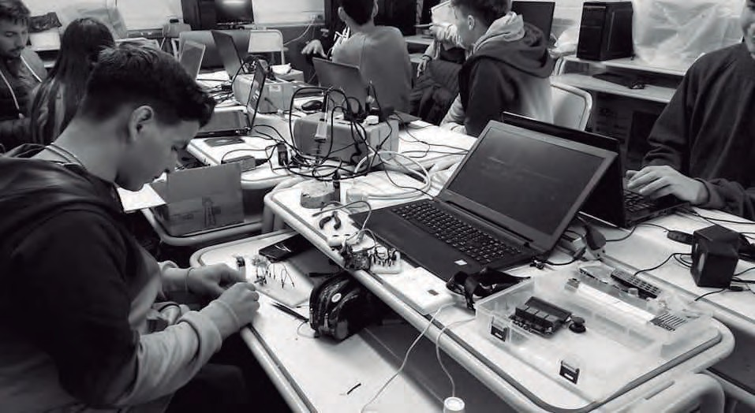

PERFIL PROFESIONAL DEL TÉCNICO EN INFORMÁTICA, PROFESIONAL Y PERSONAL
Este técnico está capacitado para asistir al usuario de productos y servicios informáticos, brindándole servicios de instalación, capacitación, sistematización, mantenimiento pri- mario y apoyo a la contratación de productos informáticos.
Sus actividades profesionales cubren las siguientes áreas:
- Facilitar la operatoria del usuario.
- Mantener la integridad de los datos locales del usuario.
- Instalar y poner en marcha componentes, equipos y redes.
- Mantener equipos y sistemas de baja complejidad.
- Optimizar el ambiente informático de trabajo del usuario.
- Asesorar y apoyar en la compra y venta de productos y servicios informáticos.
- Autogestionar sus actividades.

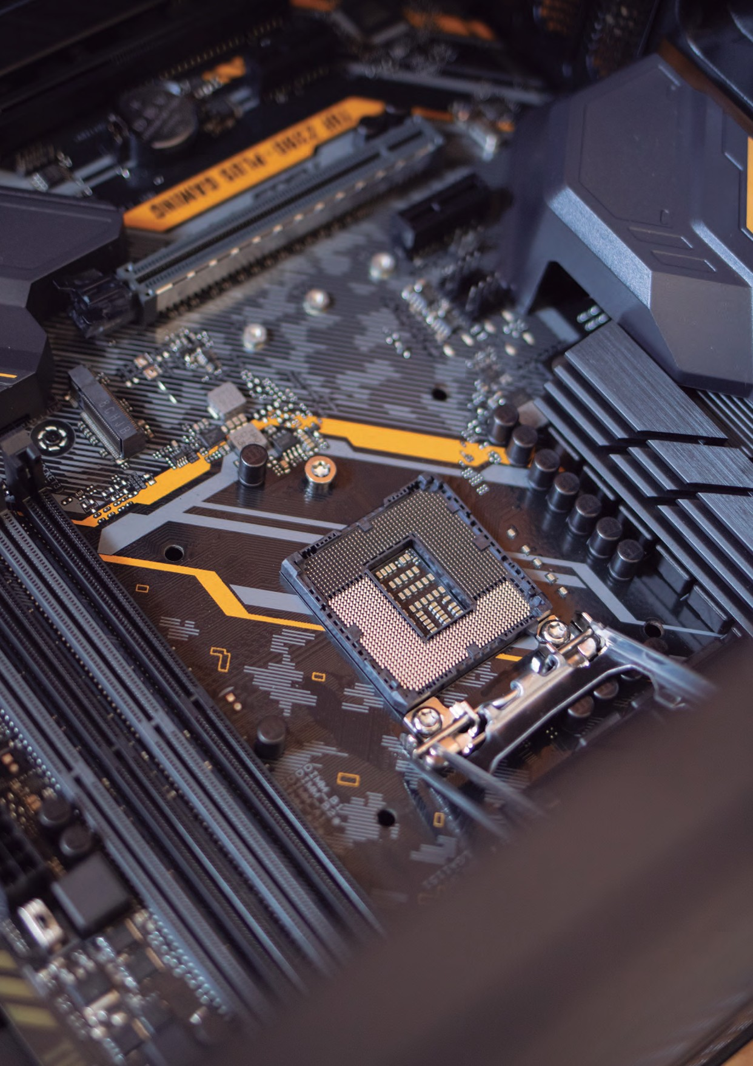
Seguimos Aprendiendo en Casa

10 6to año Educación Técnica Técnico/a en Informática Personal y Profesional.

SITUACIÓN PROBLEMÁTICA 1

La Radio on line
En un establecimiento escolar se quiere realizar lo que se conoce como “radio on-line” mediante el uso de internet, para evitar un gasto muy costoso como es el pago de una licencia radial, de tal forma que sea gratuita y permita generar muchos programas radia- les dentro del ámbito educativo (entrevistas a docentes, eventos escolares y deportivos, novedades, entre otras), promoviendo de esta forma un gran sentido de pertenencia.

Dichos ciclos radiales escolares deberán tener una modalidad en tiempo real, en un ho- rario establecido de una hora aproximadamente, y el resto de la programación deben ser “podcasts” (deberá repetirse 4 veces al día) que incluyan todo lo mencionado en el pá- rrafo anterior y a su vez, “cortes” radiales que distingan a su establecimiento de otro. Por ejemplo: “Usted está escuchando Radio 655, La Paula”. En el espacio entre contenidos, se debe “completar” con un estilo musical al estilo FM Aspen, Blue u Onda Horizonte.

Agregando que para tener una mayor interacción y alcance con la comunidad educativa, deberá crear un sitio web, donde estarán las publicaciones radiales. Y la radio deberá te- ner su “widget” de transmisión, es decir, mientras estoy en el sitio web puedo escuchar la programación.

Es importante, que a medida que se vaya avanzando con la resolución se resalten proble- mas que fueron sucediendo, por ejemplo: mala elección del servidor, porque no contaba para crear “widget” o la conexión al mismo en algunos horarios era imposible de conectar.

Objetivos:
- Generar sentido de pertenencia.
- Institucionalizar estos espacios o ciclos radiales.
- Hacer una programación de calidad.
- Fomentar la búsqueda del uso de las nuevas tecnologías.

Modalidad de trabajo sugerida:
Tiempo: 2 semanas.
Trabajo Grupal.

Algunos Espacios Curriculares que pueden integrarse: Hardware, Redes, Lengua y Literatura, Inglés Técnico.

SITUACIÓN PROBLEMÁTICA 2

El Vivero
En la ciudad de San Cristóbal la escuela Agrotécnica Lanceros del Sauce, desarrolla sus actividades agropecuarias durante el periodo de clases, donde docentes y alumnos atien- den los distintos procesos productivos que desarrolla, entre los cuales se encuentran: Cría de cerdos, Cría de Gallinas, Invernadero con distintas hortalizas, Cría de Vacunos).

Los fines de semanas y en los periodos de recesión escolar en todos los emprendimientos, tie- nen el problema que nadie puede atender personalmente ninguno de los entornos productivos.

El primer problema a resolver es el VIVERO, el cual hay que suministrarle agua de acuerdo a la humedad del suelo, determinar la temperatura interior y exterior, que de acuerdo a ciertos valores se deberá dar apertura a ventanas o encender calefactores para que las plantas no se congelen.
Mediante la automatización a través de la plataforma Arduino se espera resolver esta situación.
Los valores de temperatura, humedad y de las distintas acciones que se realicen (apertura y cierre de llaves de agua; apertura y cierre de ventanas; encendido de calefacciones, se deberá registrar en alguna plataforma IOT o envío de datos vía mensaje de texto, o mail.

Sería útil como información poder registrar en plataformas IOT los datos de temperatura exterior/interior y humedad exterior/interior, para determinar con estudiantes y docentes del área cuales los valores óptimos en los que el vivero debe trabajar para obtener mejo- res rendimientos.

Para recabar información de cantidades o acciones proponemos contactarse por distin- tos medios de comunicación (zoom, whatsapp, celular) con estudiantes de 5to o 6to año de la escuela Agro técnica de la ciudad de San Cristóbal.
Debido al tiempo para el desarrollo se lo puede dividir en distintos subsistemas:

- Determinar cuáles son, y realizar un gráfico del mismo.
- Desarrollar uno de ellos en la plataforma Arduino.
- Desarrollar un informe técnico del subsistema elegido.
- En las posibilidades del establecimiento realizar un prototipo o simularlo en páginas
como TINKERCAD.

Nota:

- Cualquier escuela de la provincia se puede comunicar con el establecimiento Agro técnico Lanceros del Sauce.
- Mediante notas o hablando telefónicamente con directivos, docentes o alumnos,
el futuro técnico tendrá que presentarse, explicar y solicitar información de cómo
trabajan dichos entornos productivos.
- Es recomendable que haya una nota de presentación y solicitud de información hacia la dirección del establecimiento. (ver con Lengua/literatura) – Autogestión.
- El/los alumnos deberán investigar en otros lugares del país y de otros países como
realizan la misma actividad, para determinar si pueden agregar mejoras o no.

SITUACIÓN PROBLEMÁTICA 3

El TIMBRE de la escuela
El establecimiento educativo está escaso de personal, y necesita que el timbre de inicio y fin de clase, así como el inicio y fin de recreos se automatice.

Teniendo los múltiples horarios mañana/tarde y los distintos espacios (aula/taller) se debe tener en cuenta que el timbre suene en todos los horarios y ámbitos.
Se resolverá a través de la plataforma Arduino con ayuda de un electricista (para las co-

nexiones eléctricas al relé), o en el caso que la escuela cuente con la terminalidad TEIE o Electrónica podrán resolver las conexiones estos futuros técnicos.

El prototipo deberá contar con una pantalla que brinde los datos de: Fecha Actual, Esta- dos de los Timbres (Sonando o Silencio).Los fines de semana los timbres no deben sonar.

SITUACIÓN PROBLEMÁTICA 4

El Reloj Berlín
El establecimiento necesita tener un reloj que pueda ser visualizado desde una distancia de al menos 20 metros. Para ello se propone realizar un reloj BERLÍN, bajo la plataforma Arduino y con luces leds.

En todo caso, alguien que conozca bien la ciudad podría reseñar alguna otra, pero es im- probable que nadie citara el Berlín-Uhr o Mengenlehre Uhr, en parte porque no se trata de un monumento al uso sino de un reloj callejero; el más raro que existe, probablemente, ya que no da la hora con agujas o números sino con colores.

Es más, aparte de su utilidad pública podría ser la clave para transcribir uno de los códi- gos encriptados más inextricables que existen.

Uno va caminando por la BudapesterStraße y al llegar a la altura del edificio Europa-Cen- ter podrá contemplar lo que a primera vista parece un simple conjunto de rótulos indica- dores pero que, al acercarse, carece de inscripciones o nombres. Se trata de un mástil que sostiene una serie de paneles de colores, algunos de los cuales están iluminados y otros apagados, mientras que un tercer tipo de ellos se encienden sucesivamente siguiendo una pauta concreta.

Para entender el sistema del Mengenlehre Uhr es necesario saber qué representa cada pa- nel porque a priori resulta un poco complicado. El disco solitario superior parpadea conti- nuamente porque es el segundero (marca los segundos a ritmo de encendido-apagado), teniendo debajo dos filas de cuatro paneles rojos cada una; los de arriba representan cinco horas cada uno y los otros cuatro una hora cada uno, que se van iluminando según avanza el tiempo siguiendo el formato digital. Más abajo hay otra fila de once paneles que alternan los colores rojo y amarillo, cada uno correspondiente a cinco minutos, y por fin una última hilera de cuatro paneles, cada uno de los cuales equivale a un minuto.

Todo ello puede sintetizarse con una fórmula mate- mática correspondiente a la llamada Teoría de con- juntos, que al fin y al cabo es lo que significa Men- genlehre Uhr (Reloj de la Teoría de conjuntos). Dicha fórmula sería N= 300x1 + 60 x 2 + 5x3 + x4, tenien- do en cuenta la identificación de cada uno de sus componentes y partir de la base de que es necesario reducir todos los tiempos a minutos. Así, N sería un número entre 0 y 1.140 inclusive (1.140 son los minu- tos que hay en 24 horas) mientras que x1, x2 y x4 son cifras de 0 a 4 y x3 de 0 a 11 (las x representan la primera luz de cada fila).

Asimismo, es necesario tener en cuenta que 300 son los minutos que suman los cuatro paneles de la pri- mera fila (5 x 60), 60 sería el resultado de multipli- car 60 minutos por cada panel de la segunda fila y 5 correspondería a los minutos de cada panel de la tercera; sólo quedaría sumar el minuto de cada pa- nel de la última hilera.

Evidentemente, el peatón que quiera consultar la hora necesitará hacer un pequeño es- fuerzo (los conductores mejor que no lo intenten), pero el Mengenlehre Uhr se ha ganado un pequeño hueco en el corazón de los berlineses por su originalidad desde hace ya bas- tante, cuarenta y dos años nada menos, pues se colocó en 1975 por encargo del Senado (aunque originalmente, hasta 1995, estuvo en otra ubicación, en el Kurfürstendamm es- quina a Uhlandstraße, donde se alzaba la sede de ese organismo).

Su creador fue el ya fallecido ingeniero alemán DieterBinninger, que también era relojero y tuvo la idea de diseñar uno que marcara el tiempo basándose en la citada teoría de con- juntos. Hubo sus problemas al principio, ya que no contó con el impacto que producían las vibraciones del tráfico rodado en las bombillas y ello obligaba a cambiarlas periódi- camente. Eso sí, muchos lo consultarán directamente en su smartphone, porque hay una app para ello.

SITUACIÓN PROBLEMÁTICA 5

Home Office
Introducción
La obra social de cobertura nacional Medicofe, radicada en la ciudad de Santa Fe y cuya sede central está en Ciudad de Buenos Aires, frente a la situación de pandemia ve la ne- cesidad de seguir funcionando con trabajo home office de sus empleados y empleadas.

El sistema informático central (servidor Windows Server) está físicamente en Buenos Ai- res. Se utiliza un sistema en Windows instalado en cada estación de trabajo de la Oficina con conexión con casa central mediante un enlace punto a punto.

El trabajo que realizan en la sede de Santa Fe es la carga, autorización y registro de pagos de servicios médicos Para esto como se mencionó antes, se utiliza un sistema de desarro- llo propio en entorno Windows (no es una aplicación web), donde cada empleado/a tiene un login (usuario y contraseña) de acceso al sistema y este se conecta con el servidor ubicado en casa central.

En la sucursal Santa Fe son 14 puestos de trabajo, todos están en red y cuenta con una impresora de red conectada a la misma.

Desafío
El Gerente de la sucursal Santa Fe sabe de un grupo de egresados/as de la especialidad de Informática que se están iniciando, Empresa de Soluciones Informáticas TotalByte y los/as convoca para resolver el problema de conectividad.

Concretamente quiere que cada empleado/a desde su casa con su equipo personal, por internet se conecte a su puesto de trabajo de la oficina y continuar utilizando el software o aplicaciones que usa habitualmente. Pide especial cuidado en la seguridad porque la empresa trabaja con datos sensibles vinculados al área de salud.
Para el pago de este trabajo el gerente informa que se debe facturar como monotributista.

Recursos y aspectos sugeridos para consultar:

- Seguridad en teletrabajo
- ¿Qué es una VPN?
- Ética profesional y acceso a datos privados
- Alternativas de VPN
- OpenVPN
- TeamViewer
- AnyDesk
- Proceso de registración como monotributistas
Red Local
Internet

Túnel VPN
Luego de analizar la situación y recabar información:

- Elaborar una propuesta de solución al Gerente con vocabulario claro y conciso de la propuesta a implementar. Debe contener:
  - Plazos de realización.
  - Costo.
  - Información necesaria a relevar (Por ejemplo: características de equipos de las y los empleados).
- Trámite a realizar para la inscripción y facturación (ya que la empresa de Empresa de Soluciones Informáticas TotalByte aún no está inscripta, ni puede facturar)
- Elaborar un presupuesto por el trabajo: Identificar la forma en que establece el costo.
- Elaboración de “Recomendaciones de seguridad en teletrabajo” para entregar a las y los empleados de la sede.

Al finalizar la propuesta sugerimos compartir con los compañeros, compañeras y docen- tes el proceso realizado dando cuenta de los conocimientos aplicados para resolver cada etapa, que fueron aportados por los distintos espacios curriculares involucrados.

Modalidad de Trabajo:

- Se sugiere la conformación de grupos, donde cada grupo proponga una solución al problema. Los grupos pueden interactuar si lo consideran necesario.
- Al interior del grupo, es conveniente una organización de tareas en tiempos y res-
ponsables (trabajo en equipo).
- Tiempo de realización sugerido: 3 semanas (depende del tiempo destinado y según el criterio del equipo docente).
- Presentación de la solución mediante videollamadas o por vías de comunicación
que sean factibles de implementar de acuerdo a la disponibilidad de internet, canti-
dad de alumnado, tiempos y medios disponibles.
(*) La solución puede tener distintos niveles de avances y logros. Desde la propuesta a la implementación de la solución.

Espacios curriculares que pueden integrarse: Redes, Software, Ética Profesional, Organización y Gestión Comercial, Lengua, Proyecto Tecnológico.

Seguimos Aprendiendo en Casa

6to año Educación Técnica Técnico/a en Informática Personal y Profesional. 17

SITUACIÓN PROBLEMÁTICA 6

Hardware de Redes y Servidores
Las redes de computadoras y los servidores como parte integrante de modelos de co- municación actuales en sistemas digitales de cómputo, presentan características impor- tantes que deben ser comprendidas y analizadas. Desde el punto de vista del Técnico/a en Informática Profesional y Personal, es necesario abordar desde las complejidades la resolución de problemas relacionados con el diseño, configuración e instalación de redes de comunicación locales tanto institucionales como hogareños. Esta complejidad, dada por el contexto actual signado por una gran cantidad de marcas, modelos, precios y fun- cionalidades, hace necesario que el/la técnico/a desarrolle habilidades que le permitan seleccionar distintas soluciones para cada caso, con alternativas y opciones para los dis- tintos presupuestos disponibles.
El análisis de los distintos equipos y modelos disponibles, junto a la revisión teórica de los fundamentos, brinda una mirada que puede ser comparada o cotejada con la teoría, para así reflexionar sobre sus prestaciones y coincidencia o no con los modelos teóricos abordados en cada espacio curricular.

La propuesta es la siguiente:
La empresa Sedia está radicada en la ciudad de Esperanza, provincia de Santa Fe, y su actividad principal es la producción y venta de muebles de estilo. Tiene un total de 15 empleados/as en las áreas de producción, venta y administración. En estos tiempos de aislamiento, sus consultas y solicitudes de presupuestos han aumentado enormemente, sobre todo por medios electrónicos. La empresa se encuentra atrasada tanto en la en- trega de los presupuestos solicitados por los clientes como en la producción y entrega de sus productos, y necesita contar con medios más ágiles tanto para su comunicación interna (entre los distintos sectores que componen la empresa) como externa (con los clientes, proveedores, y potenciales clientes).
Por estas razones, la empresa considera fundamental la necesidad de instalar una red de computadoras que integre todos los procesos y que les permita un crecimiento y futuras ampliaciones, como así también la instalación de un servidor que contenga su propia página web, que actualmente es muy básica se encuentra alojada en un servidor web de terceros.

La instalación edilicia de la empresa está compuesta por un único predio en el cual se encuentran los siguientes espacios:

Planta Baja: Local de exposición y Ventas, sector de ingreso y Estacionamiento, Depósito de materiales e insumos, Depósito de Muebles terminados.
Planta Alta: Sector administrativo, de diseño y comunicación.
La Empresa Sedia solicita la elaboración de un proyecto completo con el presupuesto co- rrespondiente para la instalación de una red local que comprenda las dos plantas y cubra las necesidades actuales y futuras de la empresa, teniendo en cuenta el equipamiento tecnológico disponible actualmente.

Para elaborar el proyecto será necesario realizar una investigación previa y exploración del equipamiento y hardware específico que permita modelizar, esquematizar, compa- rar y problematizar sobre sus características, beneficios, comportamiento y de funciona- miento que permita brindar una solución adecuada a la empresa.

La propuesta final para la Empresa, tendrá que incluir un presupuesto para la instalación y configuración de todo el equipamiento, puede incluir distintas alternativas para una mejor

adecuación a los presupuestos de la empresa, incluyendo además plazos de entrega y finalización de la instalación y puesta en marcha de los equipos, como así también plazos de pago y financiación. Son además opcionales las propuestas de Software y/o hardware que considere necesarias para un mejor aprovechamiento y una mejor integración de los recursos de futura instalación (alarmas, iluminación inteligente, IoT, desarrollo de páginas Web, aprovechamiento y uso de las redes sociales, etc.).
Además, y para demostrar a la Empresa Sedia la competencia técnica de quienes elabo- ran el proyecto, se solicita describir las características de los equipos, sus prestaciones principales, consideraciones de instalación, teniendo en cuenta las ventajas y desventajas que pueden presentarse para el funcionamiento de la red.
Les sugerimos los temas relacionados que serán necesarios para elaborar el proyecto:

  - Redes
  - Cableado Estructurado
  - Modelo de comunicación Cliente-Servidor
  - Servidores
  - Almacenamiento en Red
  - Seguridad en la red
  - Redes sociales
  - Alarmas y control de Acceso
  - Acceso a internet
  - Software
  - Presupuestos
Para que el proyecto a presentar a la Empresa Sedia sea claro y preciso sugerimos tener en cuenta estos puntos:
  - Presentación de la Propuesta
  - Detallar:
    - Esquemas y Diagramas: equipamiento y cableado
    - Información técnica
      - Componentes de Red
        - Cableado y Conexiones
        - Equipamiento
          - Puntos de Acceso
          - Servidor(es) seleccionado(s)
          - Compatibilidad
    - Análisis detallado del sistema y propuestas de mejora, debidamente fundamentado.
    - Alternativas a la propuesta de solución (al menos dos).
    - Presupuestos detallados con su posible financiación.
    - Esquema de tiempos de entrega e instalación.
Al finalizar la propuesta sugerimos compartir con los compañeros, compañeras y docen- tes el proceso realizado dando cuenta de los conocimientos aplicados para resolver cada etapa. Aquí son válidas todas las herramientas tecnológicas disponibles: Presentaciones, Videos, Pizarras digitales, Formularios y Documentos colaborativos, Reuniones online, Tutoriales y más.

Espacios curriculares que pueden integrarse: Redes, Software, Ética Profesional, Organización y Gestión Comercial, Lengua, Proyecto Tecnológico.

SITUACIÓN PROBLEMÁTICA 7

Administración de Balanceado
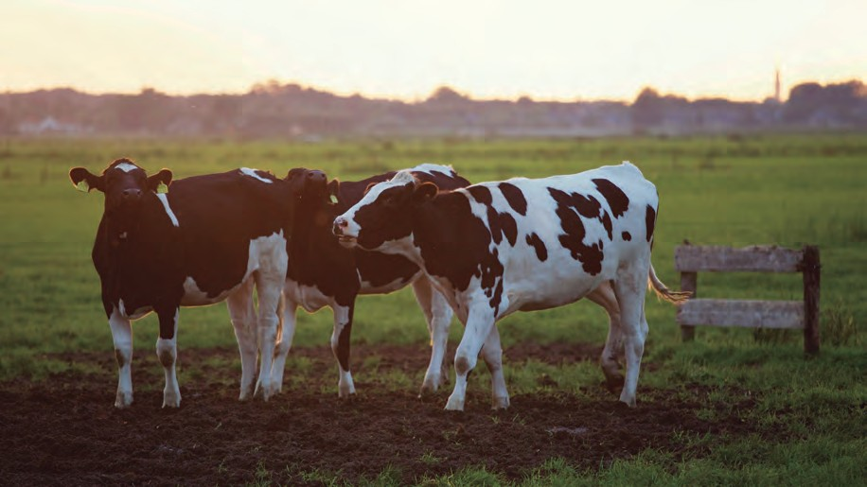
Doña Lucía Peralta es una pequeña productora ganadera de la región Centro de Santa Fe. Es dueña del establecimiento “Los Amores” cuya actividad principal es la producción de leche. Hace un tiempo que desea sistematizar la ración de balanceado que les da a las vacas de acuerdo al período de lactancia, el tipo de vaca y la producción en litros de le- che. Actualmente, la ración se da “a ojo” y en bateas donde comen todas las vacas juntas lo que dificulta el control de las tres variables mencionadas.

Objetivos del Sistema:
El Sistema de Administración de Alimento Balanceado debe lograr:

- Disminuir pérdidas económicas por desperdicio de balanceado.
- Aumentar la productividad del establecimiento debido a que las vacas de mayor
producción son alimentadas correctamente para mantener el rendimiento.
- Guardar registro diario de la cantidad de alimento que se destina a cada vaca.
- Comparar los registros con el control lechero que se realiza una vez al mes (cuánto
produce cada vaca) para seleccionar las más lecheras (al identificarlas, se pueden
elegir a sus hijas como vaquillonas de reposición).
- Registrar distintas patologías (mastitis, metritis, problemas podales) característicos y no deseables en animales de reposición (Reposición: terneras que llegan a vaquillonas
y se le da servicio para luego ocupar en el tambo el lugar de la vaca que se descarta).

Recursos a utilizar para el desarrollo del Sistema
- Software para programar: a elección del equipo de desarrolladores.
- Manuales de programación: se pueden solicitar a los profesores o bajar de Internet.
- Videos: canales de YouTube sobre programación.

  - Tutoriales: en PDF se solicitan a los profesores.
  - INTA https://inta.gob.ar/lecheria

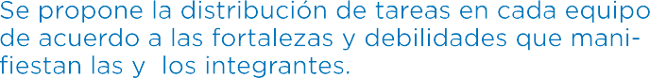
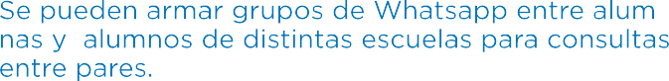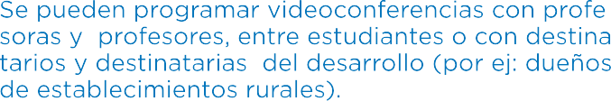

Presentación de la Propuesta al Establecimiento “Los Amores”
  - Se puede entregar en formato papel o digital.
  - La propuesta deberá expresarse con vocabulario claro y conciso, utilizando lengua-
je específico.
  - Para que la propuesta sea completa sugerimos tener en cuenta los objetivos plan- teados al inicio de la consigna para ir dando respuesta a cada quien.

Tiempo estimado para el desarrollo
  - Conformación de los equipos de desarrollo y distribución de tareas: 1 semana.
  - Entrega del primer avance que comprende un boceto (wireframe) de la interface el
cual puede presentarse en formato papel o digital: 2 semanas.
  - Entrega del segundo avance que comprende la codificación básica de un CRUD en programación (create/crear, read/leer, update/actualizar, delete/borrar) con el ac-
ceso a la Base de Datos correspondiente.
  - Entrega del tercer avance que comprende la carga de datos con testeo: 3 semanas.
  - Entrega del Sistema Final con el Informe: 3 semanas.

Socializamos la propuesta
Al finalizar la propuesta sugerimos compartir con las y los compañeros y docentes el pro- ceso realizado dando cuenta de los conocimientos aplicados para resolver cada etapa. Aquí son válidas todas las herramientas tecnológicas disponibles: Presentaciones, Videos, Piza- rras digitales, Formularios y Documentos colaborativos, Reuniones online, Tutoriales y más.

Espacios curriculares involucrados: Software, Programación, Matemática Aplicada, Organización y Gestión Comercial, Proyecto Tecnológico.

SITUACIÓN PROBLEMÁTICA 8:

Criadero de Gallinas Ponedoras
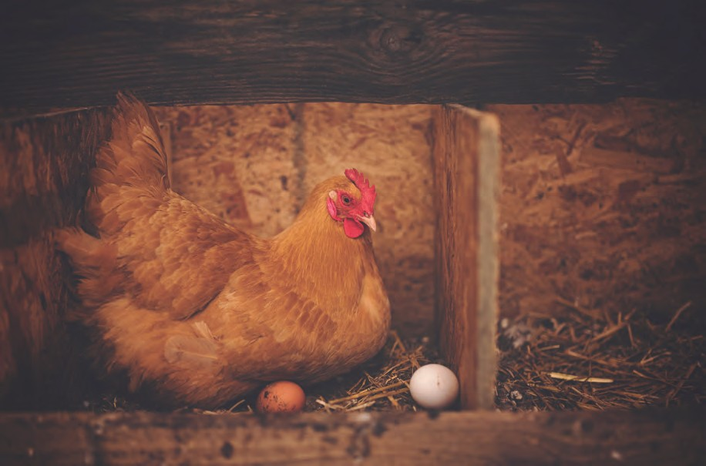
Don Ramón Casares hereda de sus padres una pequeña chacra de 4 hectáreas en la zona rural de la ciudad de Villa Cañas al sur de la provincia Santa Fe. Decide unirse a su amigo José Cortés con la idea de instalar un criadero de gallinas ponedoras para la producción de huevos.

Por tanto publican un aviso en el portal WEB del diario local de la ciudad invitando a alumnos del último año de escuelas técnicas de la región a presentar un anteproyecto para el diseño de este emprendimiento.

Datos relevantes
Los señores don Ramón Casares y José Cortés deciden exponer como información previa para el análisis del proyecto una serie de datos relevantes que deberán tenerse en cuenta para el desarrollo y prototipado del mismo. Posteriormente en base a estos datos rele- vantes se especificarán los objetivos del desarrollo.

El siguiente principio es la norma rectora para este tipo de desarrollo y emprendimien- tos: para tener éxito en una empresa como esta se debe tener una buena administración, planificación, organización, control y dirección de todos los procesos productivos del establecimiento.

Consideraciones 1:
Respecto de los galpones (independientemente del tamaño) se deben tener en cuenta ciertos factores:
  - Que sea del menor costo posible y/o maximicen las ganancias.
  - Que la zona sea seca y que tenga un buen drenaje.

- Que el terreno cuente con agua potable.
- Que sea amplio para permitir unas futuras reformas.
- Evitar la incidencia del sol a pleno en verano y que tenga una buena circulación de aire.
- Control de humedad y temperatura con cortinas y sobretechos.
- El galpón tendrá las dimensiones de acuerdo a la cantidad de gallinas ponedoras
que se desee tener. En zonas de clima cálido se pueden tener 5 gallinas por metro
cuadrado, mientras en zonas más frías de 6 a 7 gallinas por metro cuadrado.
- Mantener el lugar libre de roedores.

Consideraciones 2 (varios):
Cuidados de las gallinas ponedoras.
Las gallinas ponedoras deben comer a voluntad los primeros 21 días de edad. Dos o tres horas antes de comer las gallinas deben tomar agua. Se debe chequear el lugar donde se encuentran las gallinas para mantener una temperatura y humedad estable. A partir de las 3 semanas se debe llevar un control de crecimiento de las gallinas.
Cuidados de las crías
Es importante la primer semana de vida de los pollitos. Debe cuidarse de que no se sobre- calienten ni enfríen. En la cría artificial el pollito necesita una fuente de calor. Es impor- tante que no haya cambios atmosféricos, la primera semana debe haber una temperatura cercana a los 36ºC. A la segunda semana se disminuye a 20-30 ºC. En la tercera semana debe oscilar entre 15 a 20ºC. La fuente de calor se saca a la quinta semana en verano y a la sexta en invierno.
Bebederos:
Bebederos para las primeras dos semanas de edad deben ser de plástico de 5 litros, uno cada 100 pollitos. Se deben evitar los derrames de agua porque les traerá problemas de salud. Se debe agregar cloro al agua siempre. El bebedero niple lleva 1 ppm de cloro, ma- yor cantidad daña.
Alimentación de hembras:
Las hembras para que logren peso deben tener un programa de alimentación especial. Se debe controlar con la tabla de peso corporal si las ponedoras se están alimentando bien. La alimentación de las ponedoras depende de varios factores: Medio ambiente, fórmula del alimento, el estrés que puedan presentar.
Iluminación:
La luz afecta en la madurez sexual de las aves, por ello debe controlarse permanentemen- te. Cuando las aves están en período de producción deben tener 12 horas de luz natural más cuatro horas de luz artificial en lo posible en la madrugada. Es importante porque cuando las aves se encuentran sin luz se amontonan con peligro de muerte por asfixia de las que quedan abajo.

Consideraciones 3:
Fases a considerar en la alimentación de las aves.

Fase 1 – Alimentación de pollitos

- Alimente a los pollitos solo después de 60 minutos (1 hora) del nacimiento.
- El primer alimento debe ser agua con azúcar (50 g de azúcar por 1 L de agua) para
hidratar y aumentar la energía de los pollitos.

  - Después de un día de vida, comience a alimentarlos regularmente con la ración ini- cial. Por lo general, contienen 20% de proteína y se deben alimentar con ésta a los pollitos hasta las ocho semanas de edad.

Fase 2 – Alimentación de aves en crecimiento

  - Al completar las ocho semanas de edad, alimente a las aves con una ración de cre- cimiento. El nivel de proteína debe ser un 16%, en el caso que sus aves sean destina- das a la postura. Mientras, que en los pollos en crecimiento destinados al engorde un 20% de proteína.
  - Cuando tengan 10 semanas de edad, inserte los restos de comida en el alimento
para aves, que puede incluir frutas y verduras.
  - Nunca ofrezca a las aves una dieta que no sea adecuada para su fase. Por ejemplo, dar a las aves demasiado calcio, dañará los riñones y reducirá la vida útil del ave.

Fase 3 – Alimentación de aves
  - 3a - De postura (ponedoras)
    - Cuando tengan 20 semanas de edad, ofrézcales ración de postura. Tiene hasta
2% más de proteínas y más calcio que las dietas comunes.
    - Semanalmente, dar a las ponedoras larvas de la harina, calabazas y semillas de calabaza.
    - Mejore la alimentación de las aves en invierno. Para esto, complemente la ali- mentación con granos mixtos, formulados a partir de maíz partido, avena y otros granos.
    - Está totalmente prohibido ofrecer frutas cítricas, alimentos salados, ruibarbo, chocolate, cebolla, ajo, residuos de césped cortado, frijoles crudos, cáscara o cuesco de aguacate, huevos crudos, azúcar/dulces o cáscaras de papa cruda, ya que estos son alimentos tóxicos.
    - Si puede, deje que sus gallinas pastoreen en la granja para aumentar sus reservas nutricionales. Los patios que contienen malezas y plantas jóvenes son ideales para esto.
  - 3b - De engorde para sacrificio (pollos)
    - Hasta que tengan seis semanas de edad, proporcione a los pollos de engorde una
ración inicial de engorde. Proporciona a las aves hasta 24% de proteína.
    - Después de las seis semanas, comience a alimentar a los pollos con la ración final que contiene de 16% a 20% de proteína.
    - Las luces encendidas por la noche estimulan a las aves a comer más. Esta táctica se puede aplicar unos días antes del sacrificio.

Consideraciones 4:
Consideraciones para la crianza de gallinas ponedoras.

  - La fase inicial o fase de cría es la más sensible de la crianza, va desde el primer día hasta la sexta semana de vida.
  - La fase de recría va desde la 7ª hasta la 18ª semana, es donde se produce un gran
crecimiento de las aves, siendo determinante para la calidad de las futuras gallinas
ponedoras.
  - La fase de pre-postura va desde la semana 19ª hasta la 23ª.
  - La fase de postura va de la semana 24ª hasta la 70ª, cuando deben ser descartadas.

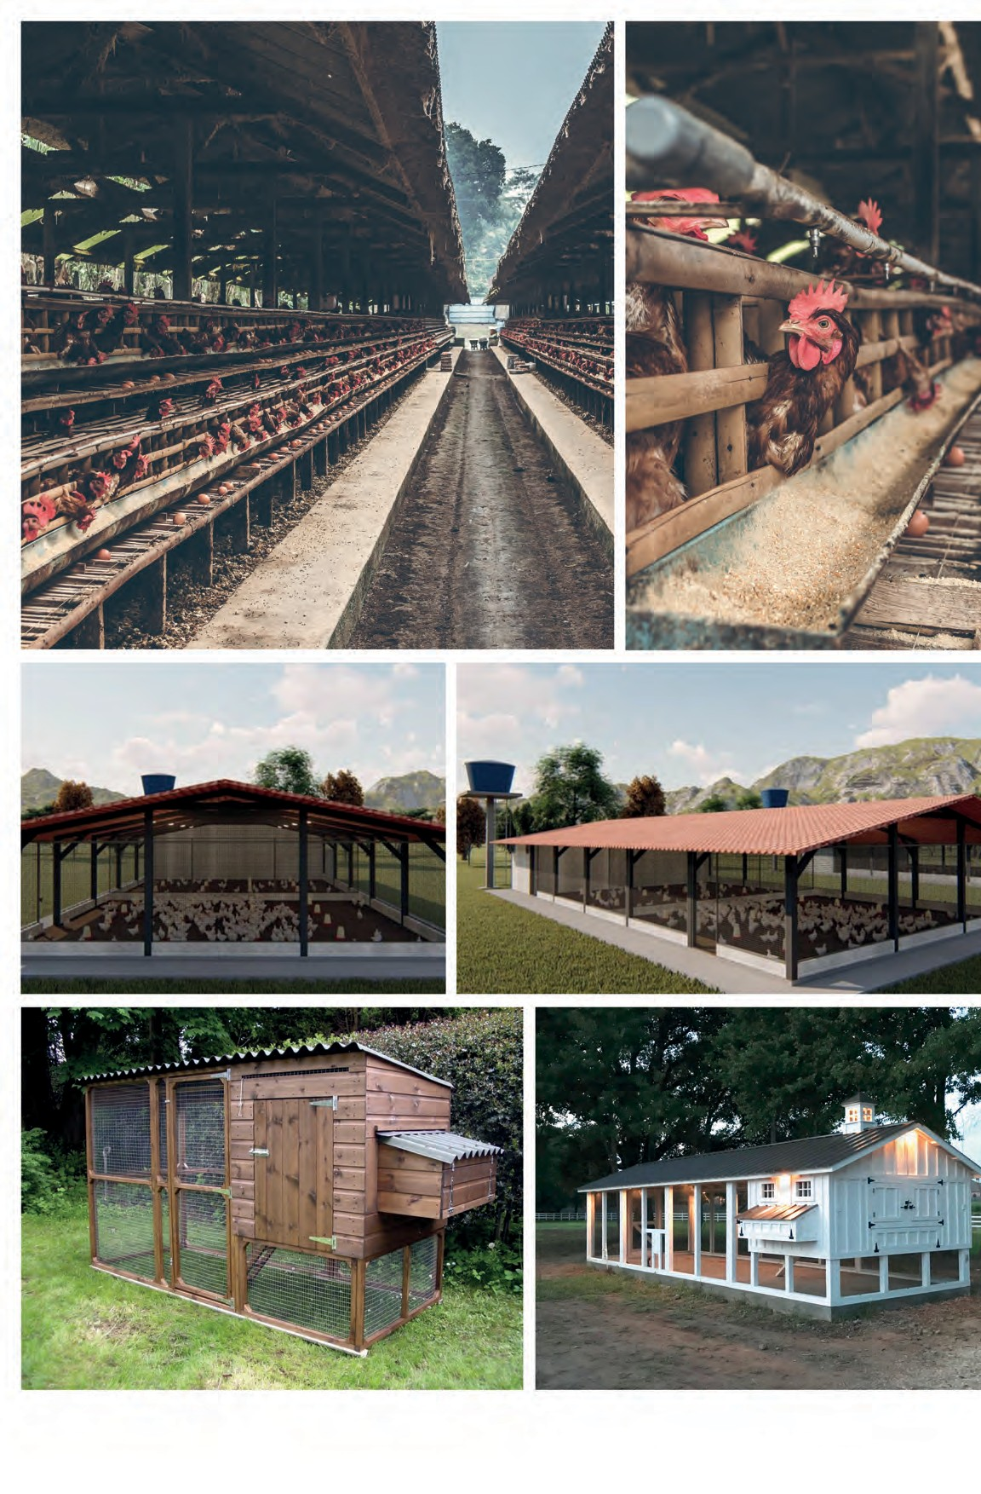
Seguimos Aprendiendo en Casa

26 6to año Educación Técnica Técnico/a en Informática Personal y Profesional.

Consideraciones 5:
Cómo prevenir el estrés por frío en gallinas ponedoras

- Temperatura y humedad: La temperatura ideal para poner huevos en la casa es 18ºC
– 23 ºC, y la temperatura óptima es 21 ºC. Cuando la temperatura exterior descien- de a 4 ºC o menos, causaría estrés por frío en las gallinas ponedoras. La humedad también es uno de los determinantes de la temperatura del aire. La humedad más adecuada para gallinas ponedoras es generalmente del 50% al 65%.
- Viento: La velocidad del viento es uno de los determinantes de la temperatura. Cuanto mayor es la velocidad del viento, más rápido y más calor se pierde, y más fuerte es la respuesta al estrés por frío.
- Alimentación: Cuando la temperatura ambiente cae lentamente y permanece por encima de 10 ºC, la ingesta de alimento de las gallinas ponedoras aumentará lige- ramente, pero el aumento no es grande; cuando la temperatura cae por debajo de 10 ºC, y la energía, las vitaminas y los minerales en el alimento son insuficientes, provocará un fuerte estrés por frío y fácilmente causará cambios patológicos como la ascitis.
Nota: La temperatura entonces es un factor clave en la producción de huevos de gallina ponedora y en un crecimiento saludable. Especialmente en verano e invierno, debemos hacer un buen trabajo para prevenir el golpe de calor y mantener el calor. En general, la temperatura debe mantenerse por encima de 4 ºC en invierno y por debajo de 25 ºC en verano.

Modelos de criaderos:
Los Sres. Ramón Casares y José Cortés consideran importante presentar imágenes de apoyo de algunos criaderos de aves, para que sean utilizados como referencia y consi- derar diferentes alternativas de diseño para el proyecto, así como proyección costos y alternativas de automatización. Al respecto adjuntan las siguientes imágenes:

27
6to año Educación Técnica Técnico/a en Informática Personal y Profesional.

Pautas del diseño de planta
Los Sres. Ramón Casares y José Cortés evaluarán los anteproyectos presentados de acuerdo a las siguientes pautas consideradas para su elaboración, considerando que no se contemplarán costos en esta primera etapa:

- Respecto de las Instalaciones, se debe presentar un diseño de planta (gallinero, ins- talaciones requeridas como tanque/s de agua, depósito y/o mini-silos contenedores de alimentos, depósito de herramientas para mantenimiento, oficina administrativa y de contralor para la automatización de planta, otras dependencias.). Esto para una unidad (muestra de explotación escalable) de 200 aves. Con la idea de destinar
100 a pollos de engorde para venta y 100 a gallinas ponedoras. Considerando que vamos a colocar 5 aves por metro cuadrado.
- Dado que se trata de un anteproyecto dicho diseño puede ser un bosquejo aproxi-
mado sin precisión de medidas, pero sí incluyendo todos los bloques necesarios de
la planta según su funcionalidad.
- El diseño de la planta en general y del gallinero en particular deben considerar que la idea es automatizar (siempre que sea posible) las diferentes actividades y etapas
de la explotación avícola. En este sentido y de acuerdo a los datos relevantes pre- sentados se sugiere lo siguiente:
Elaborar un diseño de los gallineros con cortinas, sobretechos, extractores de aire, ventiladores, sistema de iluminación de la planta, sistema de luz artificial para con- fort de las aves, espacios con divisores compartidos para aves según sexo y edad, canal bebedero, tanque de agua purificada, espacios de comunicación interna, pro- tección contra depredadores, forestación funcional al desarrollo, espacios comple- mentarios para instación de tableros, señalización, etc.

Objetivos del Anteproyecto

- Diseñar un bosquejo básico de planta que contemple las pautas de diseño presen- tadas. Y sobre dicho diseño proponer sugerencias de ampliaciones futuras.
- Diseñar un organigrama funcional completo de la planta.
- Proponer un sistema de información que permita:
- Registro del ingreso de los pollitos. Clasificación.
- Seguimiento y control de las diferentes etapas considerando sexo y requerimien- tos alimentarios.
- Rendimiento en relación a la producción de huevos, tiempos y pesos alcanzados según la dieta.
- Seguimiento y control de las diferentes fases y dietas. Informes.
- Análisis de diferentes opciones de dietas que optimicen costos o rendimiento.
- Proponer un sistema de automatización que permita:
  - Control de las variables críticas como temperatura ambiente del criadero, hu- medad, niveles de la fuente (tanque) de agua potable, niveles de contenedo- res de alimentos, detección de roedores, etc.
  - Control de ventilación y extractores, iluminación artificial, bebederos, expen- dedores de raciones para las aves, funcionamiento de cortinas y sobretechos, riegos de zonas del predio, etc.
  - Registro de operaciones del control automático.
  - Interfaz de consulta vía WEB/Celular.

Recursos a utilizar
- Software para programar: a elección del equipo de desarrolladores.
Sugerencias: Se podría implementar un sistema de bases de datos con interfaz WEB ya prefabricado que cumpla los requerimientos de información del proyecto, o hasta una planilla Excel en base a macros, u optar por la codificación de una base de datos con interfaz de escritorio.

  - Manuales de programación: se pueden solicitar a los profesores o bajar de Internet.
  - Tutoriales: en PDF se solicitan a los profesores / se buscan en internet.

Metodología de Trabajo
  - Proponemos que se trabaje en equipo. Aprendizaje colaborativo.
  - Se pueden armar grupos de Whatsapp entre alumnas y alumnos de distintas escue-
las para consultas entre pares.
  - Habilitar un sistema de blog (o similar) para publicar avances del tema, consultas, problemas, etc.

Tiempo estimado de desarrollo
  - Conformación de los equipos de desarrollo y distribución de tareas: 1 semana.
  - Entrega del primer avance que comprende un esquema gráfico de la planta y de la
interface el cual puede presentarse en formato papel o digital: 4 semanas.
  - Entrega del segundo avance que comprende el diseño final de planta (sin conside- rar costos), la codificación básica del sistema de software seleccionado cumpliendo
con registro, seguimiento, control e informes propuestos en los objetivos del ante- proyecto. Diagramas de flujo de la automatización de planta según la propuesta de objetivos del anteproyecto: 5 semanas. Nota: en su defecto solicitar ampliación de tiempos justificando dicha necesidad (presentación de errores, falta de capacita- ción, problemas con sensores o actuadores, etc).
  - Entrega del tercer avance que comprende la carga de datos con testeo: 3 semanas.
  - Entrega del Sistema Final con el Informe: 3 semanas.

Presentación de la Propuesta
  - Se puede entregar en formato papel o digital.
  - La propuesta deberá expresarse con vocabulario claro y conciso, utilizando lengua-
je específico.
  - Para que la propuesta sea completa sugerimos tener en cuenta los objetivos plan- teados para el anteproyecto para ir dando respuesta a cada uno.

Socialización de la propuesta

  - Al finalizar la propuesta sugerimos compartir con los compañeros, compañeras y docentes el proceso realizado dando cuenta de los conocimientos aplicados para resolver cada etapa. Aquí son válidas todas las herramientas tecnológicas disponi- bles: Presentaciones, Videos, Pizarras digitales, Formularios y Documentos colabo- rativos, Reuniones online, Tutoriales y más.

SITUACIÓN PROBLEMÁTICA 9

Hablemos de ESI en la adolescencia
La Educación Sexual Integral es un derecho que nuestras y nuestros adolescentes pueden ejercer mediados por las tecnologías digitales. Esto no significa que solo se limiten a usar

las redes sociales o bitácoras para expresar sus puntos de vista sobre el tema, intercam- biar mensajes o buscar información al respecto.

Por otra parte, casi no existen sitios web destinados a tratar el tema desde la perspectiva adolescente y con la impronta característica de la edad.

La modalidad informática brinda todas las herramientas digitales para que las y los es- tudiantes, en este período de su vida, puedan desarrollarse como “prosumidores”. Ello implica que además de intercambiar información a través de la web para adquirir saberes se conviertan en productores y productoras de contenidos propios. Al mismo tiempo estarían construyendo su huella digital.

Siempre es importante obtener información desde fuentes oficiales y/o seguras. Adjunta- mos a continuación algunos links que pueden resultar útiles:

https://www.google.com/url?q=https://www.argentina.gob.ar/ sites/default/files/ley26150-58ad9d8c6494a.pdf&sa=D&us- t=1597850237395000&usg=AFQjCNH594np8bFGr4iSbNiwvFr0FiOYdA

https://youtu.be/GRj0Vg17244

Objetivo de la propuesta:
Diseñar una campaña de publicidad web sobre “ESI en la adolescencia” utilizando posters y folletos digitales.
La misma deberá cumplir con los siguientes requisitos:

- Diseñar de manera colaborativa un portal digital.
- Elaborar e incorporar contenidos propios sobre la temática en cuestión.
- Elegir las imágenes que se utilizarán en cada póster y folleto (producción propia).
- Incorporar la prevención sobre ETS en la propuesta.
- Subir las producciones (folletos/posters) al sitio web.

Recursos digitales a utilizar:

- Para el diseño del sitio se sugiere trabajar con servidor local gratuito: Xampp ó Wampserver (pueden elegir otros).
- Lenguaje de programación web: a elección del grupo de desarrolladores.
- CMS en local host como opción: a elección de los desarrolladores.
- Para el diseño de los posters y folletos se sugiere el portal en versión gratuita: Can-
vas (pueden elegir otros).

Espacios curriculares involucrados: Software, Programación, Proyecto Tecnológico, Formación Ética Profesional.

Propuestas de trabajo para prácticas profesionalizantes
Alternativa 1: Gestión de Biblioteca con Adaptaciones de Accesibilidad para niños/as y jóvenes ciegos.
Alternativa 2: Sistema de Gestión de Violencia de Género.
Estas propuestas son optativas para el caso que el estudiante no cuente con un Proyecto de PP. Cada proyecto de PP debe contar con las siguientes especificaciones:
- Carátula (Nombre del proyecto PP, modalidad de Práctica Profesionalizante, datos del estudiante, docente, escuela, región, fecha).
- Descripción del Problema.
- Propuesta de solución.
- Objetivos generales.
- Funciones y subfunciones del perfil Técnico/a en Informática Profesional y Personal (ver Resol. Anexo N° 9 – Res 069/11 -Ministerio de Educación de Santa Fe. (2018). Tecnicatura Informática Profesional y Personal).
- Plan de Actividades de PP. Especificar hasta qué actividad fue factible de realizar de acuerdo a las posibilidades de cada estudiante.
- Capacidades que se ponen en práctica.
- Unidades curriculares que se integran y entornos formativos.
- Tiempo de duración.
- Vínculos que se establecen con la comunidad.
- Desarrollo del proyecto.
- Modalidad de Evaluación del proyecto.

Nota: Tener en cuenta que la y el estudiante puede iniciar un proyecto, especificar hasta qué actividad se planifica completar y otro estudiante del siguiente ciclo lectivo podrá continuarlo.
Alternativa 1:
Sistema de Gestión de Biblioteca con adaptaciones de accesibilidad para niños/as y jó- venes ciegos.

Problema planteado
En la Biblioteca de una Escuela Especial en la ciudad de Santa Fe se presentan los si- guientes problemas:

  - Los registros de las y los socios, préstamos y devoluciones de material (libros, revis- tas, artículos) se realiza en forma manual, lo cual dificulta la tarea de la Bibliotecaria.
  - La Biblioteca cuenta con más de 3000 ejemplares de libros, por lo que realizar la
búsqueda de determinado material lleva mucho tiempo.
  - Las y los niños y adolescentes ciegos o con baja visión no pueden realizar búsque- das de material de lectura porque no hay adaptaciones de accesibilidad para que
lo realicen.
  - No existe un seguimiento de los préstamos y devoluciones del material de la Biblioteca.
  - La búsqueda de libros por autor, edición, categoría puede llevar mucho tiempo.
  - No existe un registro de los ejemplares de los libros identificando la cantidad que
existe de cada uno en los diferentes formatos: tinta, braille o tinta/braille. Es necesa-
rio identificarlos dado que todos los ejemplares deben tener ambos formatos braille y tinta, y los ejemplares que no tienen determinado formato se deben pasar.
  - El material no está clasificado por las diferentes categorías (Primaria, Secundaria,
Estimulación Temprana, ESI, Baja Visión, Capacitación, etc.) a la que pertenecen. Esto
no permite realizar búsquedas de material de acuerdo a su categoría. Cada material puede pertenecer a varias categorías y existen varios materiales por categorías.

- El material se ubica en la Biblioteca de acuerdo a una categoría. En el caso de que el material tenga varias categorías se elige la categoría más buscada por ejemplo Baja Visión o Primaria para ubicar el libro en los armarios/estantes de la biblioteca.
- La biblioteca de la escuela realiza préstamos de libros a diferentes socios (estudian-
tes, docentes, Directivos, ex estudiantes, Profesionales, y a otras instituciones que
colaboran con la escuela).
- Algunos ejemplares de los libros prestados no se devuelven a tiempo, se extravían o se deterioran, por lo que es necesario tener un estado de cada ejemplar.

Propuesta de solución
Desarrollar un sistema de gestión de biblioteca con adaptaciones de accesibilidad para niños/as y jóvenes ciegos/as que contemple los requisitos funcionales y no funcionales que se releven de la entrevista con los futuros usuarios/as (Bibliotecaria, Docentes y Es- tudiantes) del sistema.
Nota: cada estudiante desarrollará el sistema hasta la etapa que le sea factible de desarrollar dada las diferentes circunstancias personales. En el caso de que el estudiante no cuente con computadora podrá desarrollar el sistema hasta la etapa de diseño o la etapa que sus recursos y posibilidades le permita llegar.
En el caso de no poder ponerse en contacto con ninguna Escuela especial de su entorno por la cuarentena se puede reemplazar el sistema de gestión de biblioteca con adaptacio- nes de accesibilidad para de niñas y niños ciegos por un sistema de gestión de Biblioteca para la institución a la que pertenece. En dicho caso deberá tratar de ponerse en contacto con la Bibliotecaria de su institución para realizar las adaptaciones y modificaciones ne- cesarias para el sistema.
En el caso de ser posible realizar el proyecto en grupo.

Modalidad de PP
Diseño de proyectos para responder a necesidades puntuales de la localidad o la región
Nota: en el caso de elegir desarrollar un Sistema de gestión de Biblioteca para la institución la modalidad de PP se cambiará a: Proyectos didácticos / productivos institucionales.

Objetivos generales:

- Integrar y transferir aprendizajes adquiridos a lo largo del proceso de formación como técnico/a profesional.
- Reconocer y valorar el trabajo decente en el marco de los Derechos de los Trabajadores
y del respeto por las condiciones de higiene y seguridad en que debe desarrollarse.
- Adquirir experiencia laboral y desarrollar habilidades y competencias al poner en práctica los conocimientos adquiridos y que facilite en el futuro la inserción laboral.
- Desarrollar nuevos conocimientos en las Tecnologías de la información, aprender a
trabajar en equipo, adquirir y poner en práctica las capacidades necesarias para el
mundo del trabajo: responsabilidad, idoneidad, trabajo en equipo, liderazgo (cuan- do lo requiera la situación), capacidad de comunicación oral y escrita.
- Reflexionar críticamente sobre la futura práctica profesional, los resultados, objeti-
vos e impactos sobre la realidad social.
- Formarse integralmente como ciudadano/a para ejercer responsablemente los de- beres y derechos, complementando a la profesionalidad específica. Identifique cuá-
les funciones / subfunciones puso en práctica en el caso de que no coincidan con las mencionadas.

Plan de Actividades de Práctica Profesional
- Elicitación de requerimientos funcionales y no funcionales: definición de las tareas a realizar, los productos a obtener y las técnicas a emplear durante la actividad de elicita- ción de requisitos de la fase de ingeniería de requisitos del desarrollo de software.
  - Obtener información sobre el dominio del problema y el sistema actual.
  - Preparar y realizar las sesiones de elicitación/negociación (técnica propuesta a utili- zar JAD (Joint Application Development, Desarrollo Conjunto de Aplicaciones).
    - Identificar a las y los usuarios participantes.
    - Conocer las necesidades de las y los clientes y usuarios.
    - Resolver posibles conflictos.
  - Identificar/revisar los objetivos del sistema: A partir de la información obtenida en la tarea anterior, en esta tarea se deben identificar qué objetivos se esperan alcanzar una vez que el sistema software a desarrollar se encuentre en explotación.
  - Identificar/revisar los requisitos de almacenamiento de información: Se identifica, o revisa si existen conflictos, qué información relevante para el cliente deberá gestionar y almacenar el sistema software a desarrollar.
  - Identificar/revisar los requisitos funcionales y no funcionales y los actores del sistema.
  - Priorizar objetivos y requisitos.
  - Productos Entregables.
    - Documento de requisitos del sistema (DRS).
      - Participantes en el proyecto.
      - Descripción del sistema actual.
      - Objetivos del sistema.
      - Requisitos de almacenamiento de información.
      - Requisitos funcionales.
      - Diagrama de casos de uso.
      - Definición de los actores.
      - Requisitos no funcionales.
- Análisis de Sistema:
    - Estudio de Factibilidad Técnica: estudio de funciones, rendimiento y restriccio- nes que puedan afectar la realización de un sistema aceptable.
    - Estudio de Factibilidad económica: evaluación de los costos de desarrollo, en el caso de que hubiere.
    - Estudio de Factibilidad Legal: determinar cualquier posibilidad de infracción, violación o responsabilidad legal en que se podría incurrir al desarrollar el Sistema.
    - Establecer restricciones de presupuesto y planificación temporal.
    - Modelado de la arquitectura del sistema.
    - Especificaciones del sistema.
- Diseño de Sistema: se diseñan los procedimientos precisos para la captura de datos que aseguran que los datos que ingresan al sistema de información sean correctos.
  - Diseño de los datos: utilización de DER (Diagrama- Entidad Relación para modelar los datos) para diseñar la base de datos de Biblioteca.
  - Diseño arquitectónico del sistema.
  - Diseño de interfaz de usuario.

  - Diseño de procedimientos.
  - Diseño de la salida del sistema.
  - Diseño de interacciones con la Base de datos.
- Desarrollo y documentación del software:
  - Desarrollo de la Aplicación Sistema de Gestión de Biblioteca en Visual Studio 2012, utilizando WPF y programación en C# u otro a elección del estudiante.
    - Desarrollo de Módulo Principal: ingreso al Sistema, conexión a la Base de datos y servidor SQL Server, Pantalla Principal para visualizar los datos de cada módulo, integración de los Módulos Personas, Material y préstamos/devoluciones.
    - Desarrollo del Módulo “Personas”: para el ABM (alta, baja y modificación) de datos de Personas de acuerdo a un perfil específico (Socio, Estudiante, Docente, Bibliotecario/a, Directivo, Ex-alumno, Padres/Tutor, etc.).
    - Desarrollo del Módulo Material y préstamos/devoluciones de material (revistas, artículos, libros).
  - Desarrollo de la Base de datos de Biblioteca en SQL Server u otro a elección del estudiante con características similares o superiores a SQL Server.
- Prueba y mantenimiento del sistema: antes de poner en funcionamiento el sistema es necesario probarlo. El mantenimiento y la documentación empiezan en esta fase y se realizan de manera rutinaria.
- Implementación y evaluación del sistema: la evaluación se realiza durante cada una de las fases.
  - Preparación del entorno de trabajo para los usuarios en la Escuela destino.
    - Mantenimiento de computadoras de Biblioteca.
    - Confección de planilla de mantenimiento de computadoras de puesto de trabajo.
  - Instalación de Servidor SQL Server en computadora de puesto de trabajo.
  - Implementación de Base de datos en SQL Server en computadora de puesto de trabajo.
  - Implementación de la Aplicación Sistema de Gestión de Biblioteca.
  - Evaluación del Sistema.
- Capacitación de las y los usuarios del sistema:
Nota: cada actividad del plan de actividades estará sujeto a si es o no factible de llevar adelante de acuerdo a la fase de cuarentena que se encuentre en el momento de desarrollo del sistema.
Especifique el plan de actividades en el caso de que no sea el mismo al mencionado ante- riormente. Si sólo algunas actividades del plan de actividades no se realizaron deje espe- cificado cuáles fueron. Nota: Si las capacidades que se pusieron en práctica no coinciden con las anteriores o si se pusieron en práctica más capacidades especifíquelas.

Tiempo de duración:
Especificar mediante un diagrama de Gantt u otro a su elección, la fecha de inicio y de finalización del proyecto. Puede utilizar algún software a su elección (en el caso de contar con computadora o celular).

Vínculos que se establecen con la comunidad
Las y los estudiantes establecerán vínculos entre pares, con docentes de las diferentes unidades curriculares relacionadas de la Institución, Directivos, Bibliotecaria/o mediante

los medios que se permiten de acuerdo a la fase que se encuentre la cuarentena en el momento de desarrollo del sistema.

En el caso de que esté realizando el sistema de gestión de biblioteca con adaptaciones de accesibilidad y si es factible tomar contacto por medio de alguna red social con Docentes o bibliotecaria de alguna Escuela especial de su entorno que cuente con estudiantes cie- gos o de baja visión realizarlo para ajustar las necesidades del sistema al cliente.

Desde el punto de vista de la y el Estudiante
Las y los alumnos beneficiados con el desarrollo de la PP son (especificar cantidad):
No existen restricciones en cuanto al número de alumnas y alumnos que realizarán la PP.
Las y los estudiantes pueden trabajar en equipo y dividirse las tareas por grupos. Un/a estudiante deberá ser el encargado/a de realizar la guía (líder) del equipo de trabajo.

Este proyecto se puede articular con estudiantes de 5° de Tecnicatura en Informática Pro- fesional y Personal (materias Programación y Software) y delegar una parte del desarrollo del sistema a ellos.
a. Evaluación del Estudiantado
Se realizará el seguimiento continuo del desarrollo del Proyecto, además se medirá el grado de avance del Proyecto de acuerdo a lo planificado y se evaluarán los resultados logrados, y las capacidades mencionadas en este proyecto.

Las y los estudiantes realizarán una autoevaluación y una evaluación entre pares en el caso de ser factible de realizar. Además se realizará una evaluación de Docentes (un gru- po de docentes participantes en el proyecto) a las y los estudiantes.

Desde el punto de vista del Docente
- Equipo Docente.
Especificar cómo se constituye el equipo docente (¿Qué docentes de las Unidades curri- culares que se integran en el proyecto de PP participan?).
Para el seguimiento de las PP:
Realizar el seguimiento de acuerdo a qué tecnología se eligió para la gestión del proyecto, por ejemplo si se plasmó el proyecto en un diagrama de Gantt o se utilizó un software como Project Studio se deberá gestionar el proyecto, planificar las actividades, tareas, recursos, distribución de tiempo de cada actividad, y corrección de desfasajes de tiempo.
- Evaluación del desempeño docente.
La evaluación del desempeño docente de PP será realizada por las y los Estudiantes que realizaron la PP y por las y los integrantes del equipo docente.

Además el docente realizará una autoevaluación de su desempeño en el diseño y desarro- llo de la práctica con la finalidad de mejorar su desempeño docente.

Desde el punto de vista Institucional
- Recursos que se requiere y dispone para la PP (Especificar cuáles posee)

  - Recursos Tecnológicos:
    - Propios:

- Router:
- Computadoras/netbook/notebook:
- Sistema Operativo:
- Aplicaciones:
- Sistema de gestión de base de datos:
    - Externos:
- Computadoras:
- Sistema Operativo:
- Aplicaciones
  - Recursos Humanos:
    - Propios
- Equipo Docente:
- Docente de PP:
- Estudiantes de 6° de Tecnicatura en Informática Profesional y Personal:
- Estudiantes de 5° de Tecnicatura en Informática Profesional y Personal:
- Bibliotecaria/o:
    - Externos (Escuela especial en el caso de que se relacione con otra institución)
- Equipo Docente:
- Bibliotecaria/o:
- Directivos:
- Estudiantes:
- Entornos Formativos
Laboratorio Software, Laboratorio de Hardware, Laboratorio de Redes y Laboratorio de Programación.
ALTERNATIVA 2
Sistema de Gestión de Violencia de Género
Para abordar esta situación sugerimos revisar la normativa y otros contenidos que pue- den resultar de utilidad. Dejamos aquí algunos links.

https://www.google.com/url?q=http://servicios.infoleg.gob.ar/infolegInter- net/anexos/150000-154999/152155/norma.htm&sa=D&us- t=1597850237394000&usg=AFQjCNFKjSjN2R2Y-qfKju5Q5458vJ76QA

https://www.google.com/url?q=https://www.santafe.gov.ar/index.php/web/ content/view/full/93752&sa=D&ust=1597850237394000&usg=AFQjCNHqr- Vvkj8nwMYT4JuWmn6WeWopQyg

https://www.google.com/url?q=https://youtu.be/E3rj85bK0AY&sa=D&us- t=1597850237394000&usg=AFQjCNHoOHFDvbW2iWEgZq98pVwonQPk- bQ

Problema planteado
En una provincia del Noroeste Argentino en los Centros de atención integral de la violen- cia de género de la Dirección provincial de atención integral de la violencia de género, Secretaría de paridad de género, se presentan los siguientes problemas:
- Los registros de las víctimas de violencia de género se realizan en forma manual en papel.
- No existe un sistema de gestión de datos de las víctimas de violencia de género por
lo que dificulta la búsqueda y seguimiento de los datos de la víctima.
- En caso de femicidio es difícil ubicar la información de la víctima y determinar si fue atendida previamente por el centro de atención integral de la violencia de género o no.
- Se cierran algunos centros de atención integral de violencia de género de la provin-
cia por lo que la información de las víctimas debe pasar a otro centro.

Cuando la víctima llega al centro se registran:

  - Datos Personales de la víctima: apellido y nombres, fecha de nacimiento, nro. y tipo de documento, género (femenino, masculino, trans. (femenino, masculino), otro), dirección, barrio, ciudad, provincia, nacionalidad, cel., tel., email, nivel educativo (analfabeto, primario completo, primario incompleto, secundario completo, secun- dario incompleto, terciario completo, terciario incompleto, universitario completo, universitario incompleto, otro), vivienda (propia, bien conyugal, alquilada, prestada, terreno fiscal, otro, observación), estado civil (soltero/a, casada/o, unión de hecho, separado/a, divorciado/a, viuda/o), antigüedad del vínculo con el agresor (menos de 1 año, de 1 a 5 años, de 5 a 10 años, de 20 a 30 años, más de 30 años, ninguna), estado (activa o inactivas ), observaciones.
  - Del ingreso económico de la víctima se registra:
    - Si es remunerado o no.
    - Trabajo (registrado o no).
    - Beneficio: Pensión, AUH, otros.
  - Datos de la atención: fecha de atención, profesional que la atiende, tipo de interven- ción (atención en sede, urgencia, emergencia, atención en campo), número/nombre de oficina, localidad.
  - Datos del agresor: apellido y nombres, fecha de nacimiento, nro. y tipo de docu- mento, género, dirección, barrio, ciudad, provincia, nacionalidad, cel., tel., email, vín- culo con la víctima (esposo/a, concubinos, novios, ex pareja, madre/ padre, hijo/a, hermano/a, otros parientes, otros conocidos, otros No conocidos/as), nivel educati- vo. Del ingreso económico se registran los mismos datos que para la víctima.
  - Datos del grupo familiar convivientes con la víctima: apellido y nombres, fecha de nacimiento, nro. y tipo de documento, género, parentesco (hijo/a, hermano/a, ma- dre, padre, abuelo/a, otro), observaciones. En el caso de ser hijo/a se registra si son de la primera unión, segunda unión, u otra.
  - Cuando se atiende a la víctima se realiza una evaluación del riesgo indicando:
    - Tipo de violencia: física, psicológica, sexual.
    - Tipo de violencia de acuerdo al entorno: violencia familiar, violencia institucional, violencia laboral, violencia obstétrica, violencia contra la libertad reproductiva, otro.
    - Antecedentes de violencia: se indica de las siguientes opciones si es por parte de la víctima o por parte del agresor.
- Testigo de violencia.
- Violencia sexual
- Abandono
- Maltrato infantil
- Otras parejas
- En la pareja
- No

- Desencadenantes de la consulta: violencia hacia los hijo/a/s, por solicitud de un hijo/a, agresión de lo/s hijo/a/s, los hijo/a/s se fueron de la casa, otros.
- Inicio del problema: menos de un año, de 1 a 5 años, de 5 a 10 años, de 10 a 30 años, más de 30 años.
- Episodio de violencia: signos de lesión física, intervención médica, recibió amenaza de muerte, utilización de armas, aborto/s por violencia, intentos de suicidio, ninguno.
- Accesibilidad al servicio: otra/s instituciones, otro/a profesional, otro/a usuario, por medios de comunicación, por sí misma, por otras personas.
- Medidas preventivas urgentes:
- Fiscalía especializada (ingreso, sustitución, o derivación).
- Juzgado especializado (ingreso, sustitución, o derivación).
- Denuncia policial
i. Proceso terapéutico: individual, grupal, familiar.

  - Con respecto a las articulaciones con otras instituciones se registra el tipo por cada víctima:
- Intrainstitucional: programa de diversidad sexual, programa de acompañamiento a familiares de víctimas de femicidio, asistencia a mujeres con alta vulnerabilidad, otro.
- Interinstitucional: Secretaría de Niñez, Dirección Provincial de inclusión de perso- nas con discapacidad, otro.
- Organismos gubernamentales: hospitales, defensoría civil, Dirección de hábitat e inclusión, otro
  - Con respecto a los derechos protegidos de la víctima se especifica:
- Una vida sin violencia ni discriminación.
- La integridad física, psicológica, sexual, económica o patrimonial.
- Que se respete su dignidad.
- Decidir sobre la vida reproductiva, número de embarazos y cuándo tenerlos.
- De recibir información y asesoramiento adecuados.
- Gozar de medidas integrales de asistencia, protección y seguridad.
- La igualdad real de derechos, oportunidades y de trato entre varones y mujeres.
- Un trato respetuoso de las mujeres que padecen violencia, evitando toda con- ducta, acto u omisión que produzca revictimización.

Es IMPORTANTE destacar que la buena gestión de la información de la víctima de violencia de género no solo permite el acceso a la información, sino también brindar la atención adecuada a tiempo por parte de los profesionales a las víctimas y tener el soporte de la información para ayudar a evitar femicidios.

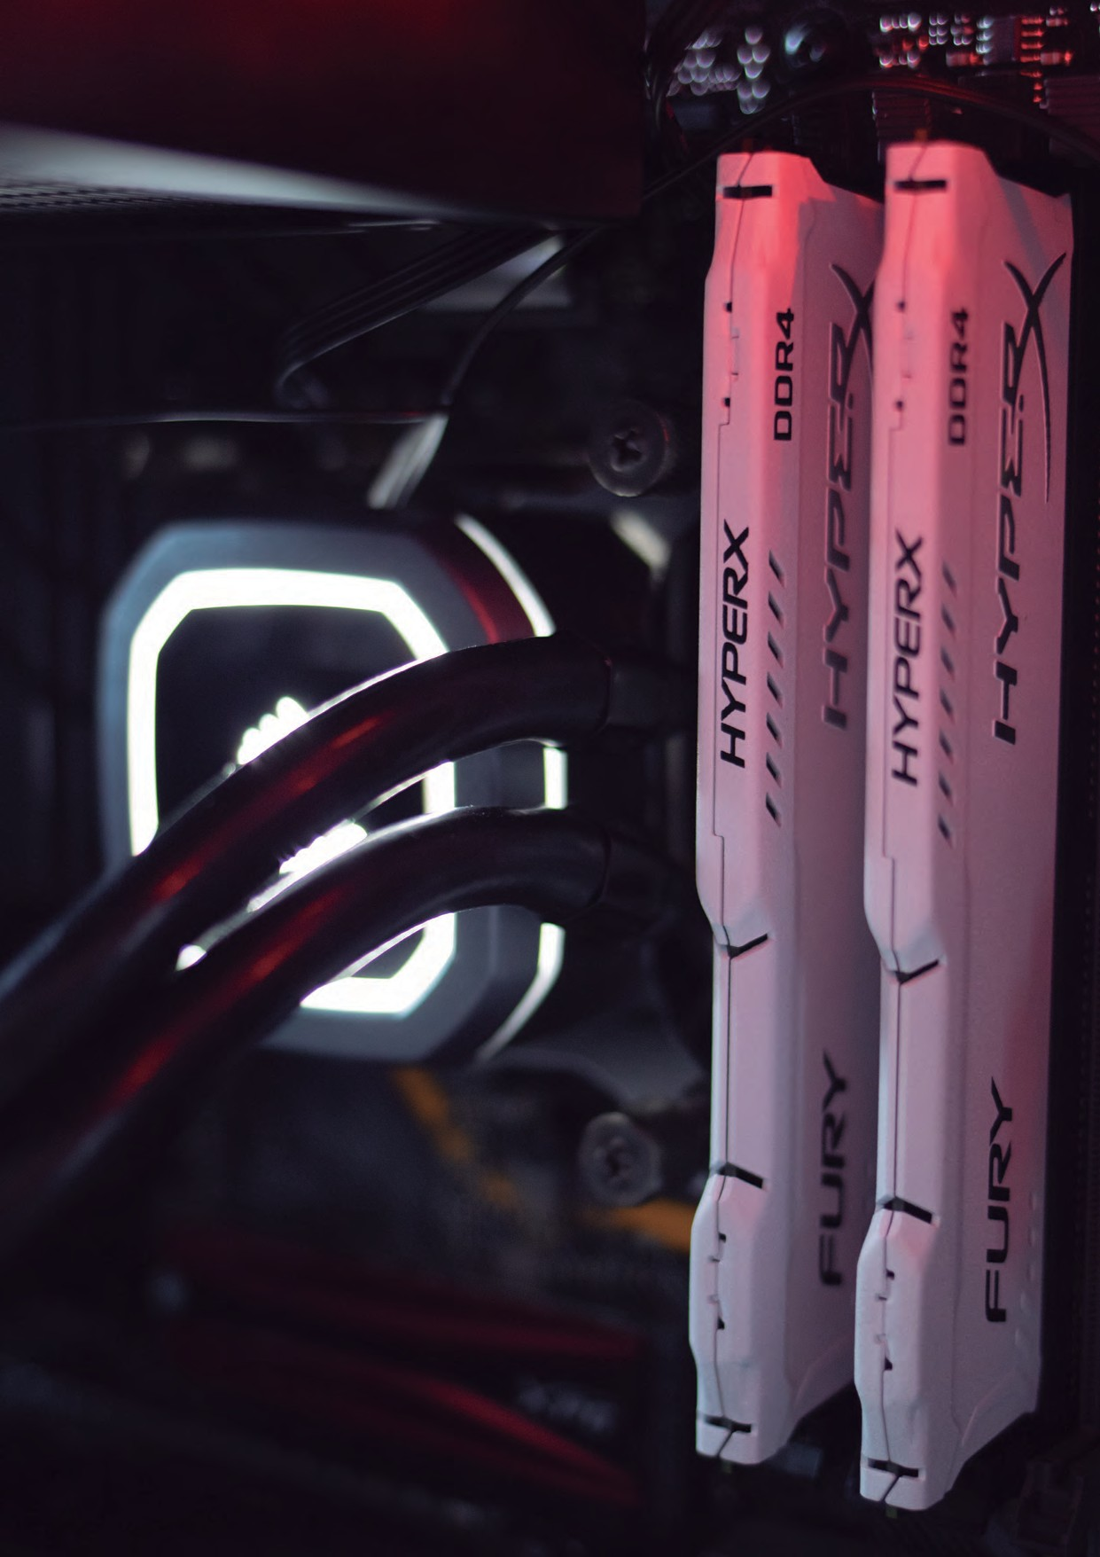
Seguimos Aprendiendo en Casa

6to año Educación Técnica Técnico/a en Informática Personal y Profesional. 39

40 6to año Educación Técnica Técnico/a en Informática Personal y Profesional.
6to año Educación Técnica Técnico/a en Informática Personal
y Profesional.

